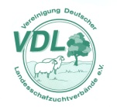
Zuchtprogramm Weißköpfiges Fleischschaf

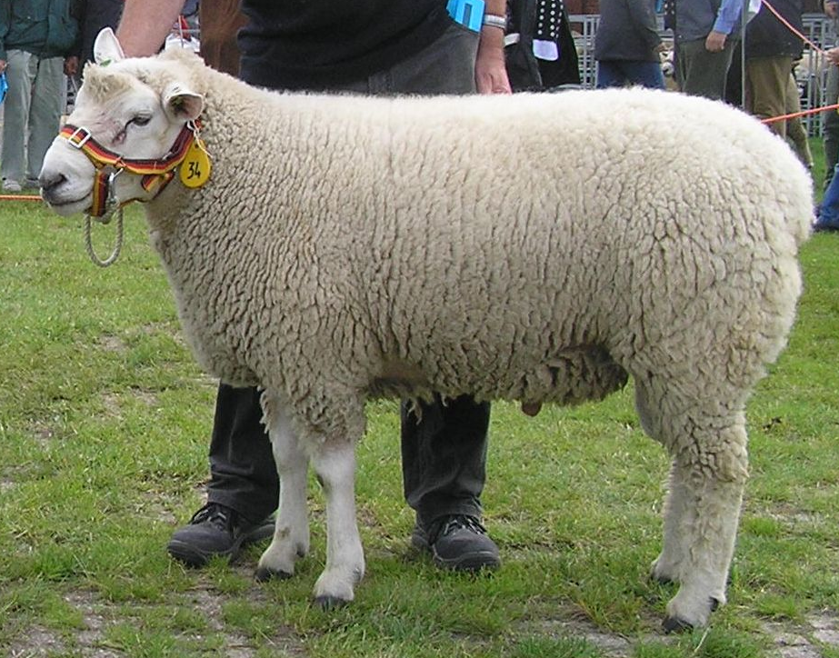  Foto: WE | 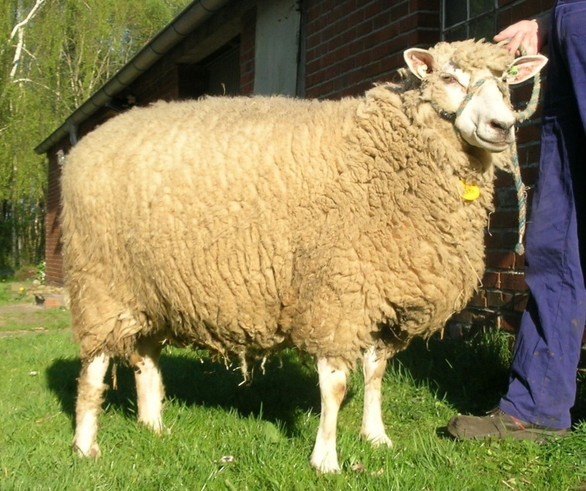  Foto: WE
1. Eigenschaften und Definition der Rasse
Rassename: Weißköpfiges Fleischschaf | Abkürzung: WKF | VDL-Beschluss: 2021
Gefährdung: gefährdet | Herkunft: einheimisch | Rassengruppe: Fleischschafe

Äquirasse: keine

Das Weißköpfige Fleischschaf ist an der Nordseeküste aus dem bodenständigen Marschschaf durch Einkreuzung englischer Fleischschafrassen entstanden.

Es ist ein mittelgroßes, einheitlich weißes Fleischschaf mit unbewolltem Gesicht. Ein Wollschopf ist erwünscht, aber nicht zwingend. Der kurze Hals sitzt breit und kräftig an der Brust und Schulter. Die Ohren sind derb und mittelgroß, und stehen seitlich ab, sind jedoch nicht hängend. Der Kopf ist hornlos. Der Wollbesatz der Extremitäten reicht bis an das Vorderfußwurzelgelenk und an das Sprunggelenk herunter. Ein freies Röhrbein ist erwünscht. Weiße, etwas gröbere Wolle (36 – 38 μm). Saisonaler Brunstzyklus mit langer Brunstsaison. Die Muttertiere sind sehr frühreif und fruchtbar, eine Erstzulassung im Alter von 7 – 8 Monaten ist möglich (ab 50 kg Lebendmasse). Für Koppel- und Hütehaltung auf ertragreichen Grünlandstandorten bei feuchtem, maritimen Klima besonders geeignet.

 | Körper-Gewicht (kg) | Vlies-Gewicht (kg) | Ablamm-  ergebnis  (%) | Widerrist-  höhe (cm) | Rumpf-  Länge (cm)
Altböcke | 110 - 150 | 6,0 - 8,0 |  | 80 - 85 | 90 - 105
Jährlingsböcke | 90 - 110 | 6,0 - 8,0
Lammböcke (6 Monate) | 60 - 80
Mutterschafe | 70 - 100 | 5,0 - 6,0 | 180 | 70 - 80 | 75 - 90
Zuchtlämmer (6 Monate) | 50 - 60 |  |  | 60 - 70 | 70 - 75

Das rassetypische Geburtsgewicht beträgt 5 kg bei Einlingen und 4 kg bei Mehrlingen. Die täglichen Zunahmen liegen bei Mastlämmern im Bereich von 350 - 400 g, die Schlachtausbeute beträgt bei einem handelsüblichen Lebendgewicht von 42 kg 48 - 52 %.

2. Ziele des Zuchtprogramms
Allgemeines Zuchtziel ist die Erhaltung der typischen Rasseeigenschaften bei gleichzeitiger Beibehaltung der genetischen Vielfalt, wobei eine Verbesserung der Rasse entsprechend der Selektionskriterien angestrebt wird.

2.1 Zuchtziele
Züchtung eines mittelgroßen bis großen, widerstandsfähigen und frohwüchsigen Fleischschafes mit guter Ausprägung der fleischtragenden Körperpartien. Der Rumpf soll tief und breit in der Rippe und Flanke sein. Die Brust soll stark nach vorn gewölbt und der Rücken lang und breit sein, mit fester Nierenpartie und anschließendem kräftigen geradem Becken. Erwünscht ist ein hohes Maß an Anpassungsfähigkeit an unterschiedliche Klima- und Bodenverhältnisse. Das gesamte Wollvlies soll reinweiß sein, die Wolle soll bei einer Feinheit von 36 – 38 μm lang im Wuchs und dicht im Stapel sein. Eine dunkle Pigmentierung der Nasenschleimhäute und der Klauen ist erwünscht.
Einzelne pigmentierte Haare in der Wolle sind unerwünscht, dunkle Flecken in der Wolle und am Fundament sind zuchtausschließend. Wackelhörner werden toleriert, Hornansätze und Hörner sind zuchtausschließend.

2.2 Zuchtmethode
Die Zuchtziele werden angestrebt mit der Methode der Reinzucht. Das Einkreuzen fremder Rassen ist nicht zulässig. Weibliche Tiere, die die abstammungsmäßigen Voraussetzungen nicht erfüllen, aber dem Zuchtziel entsprechen und zur Verbesserung der Rasse beitragen, können in die zusätzliche Abteilung des Zuchtbuches eingetragen werden.

2.3 Erbfehler und genetische Besonderheiten
Die Rasse besitzt ein Scrapie-Resistenzgen. Es besteht die Möglichkeit eine genetische Resistenz gegenüber klassischer Scrapie zu erlangen. Das Ziel ist die Erhöhung der Resistenz gegen transmissible spongiforme Enzephalopathien (Scrapie). Böcke der PrP Genotypklasse G4 und G5 werden nicht gekört und sind laut TSE-Resistenzzucht-Verordnung vom 17.10.2005 von der Zucht auszuschließen.
Die Erfassung von genetischen Besonderheiten und Erbfehlern erfolgt durch den Zuchtverband. Der Züchter ist verpflichtet alle bekannten Untersuchungsergebnisse dem Zuchtverband zur Verfügung zu stellen.

3. Zuchtgebiet (geographisches Gebiet) und Umfang der Zuchtpopulation
Das Zuchtgebiet umfasst das Bundesland xxx.
Die Zuchtpopulation umfasst alle im Zuchtbuch des Verbands xxx eingetragenen Tiere der Rasse Weißköpfiges Fleischschaf. Zum 1.1.2018 sind eingetragen: xxx Böcke und xxx Mutterschafe in xxx Zuchtbetrieben.
Es gibt eine bundesweite Zuchtkooperation (VDL-Fachausschuss Fleischschafe).

4. Selektionskriterien und Leistungsprüfungen
Die Leistungsprüfungen erfolgen als Feld- oder Stationsprüfung nach der Richtlinie der VDL zur Durchführung von Leistungsprüfungen, veröffentlicht unter
https://service.vit.de/dateien/ovicap/vdl_richtlinie_leistungspruefungen.pdf
Folgende Leistungsprüfungen werden bei der Rasse Weißköpfiges Fleischschaf durchgeführt und dienen als Selektionskriterien:
- Exterieurbewertung mit den Merkmalen Wolle, Bemuskelung und Äußere Erscheinung. Diese Leistungsprüfung ist für alle weiblichen und männlichen Zuchtschafe, die in die Klassen A, C und D eingetragen werden sollen, verpflichtend. Anhand der Exterieurbewertung erfolgt die Einstufung in Zuchtwertklassen. Das jeweilige Exterieurmerkmal wird bei zuchtausschließenden Merkmalsausprägungen grundsätzlich mit den Noten 1 bis 3 und bei unerwünschten Merkmalsausprägungen je nach Ausprägung mit Punktabzug bewertet.
- Fruchtbarkeitsprüfung im Feld. Diese Leistungsprüfung ist für alle weiblichen Zuchtschafe verpflichtend
- Fleischleistungsprüfung im Feld. Diese ist für männliche Tiere verpflichtend. Jeder Züchter hat das Recht, sich auf Teilprüfungen (z.B. Ermittlung der täglichen Zunahmen) zu beschränken.
Die Ergebnisse der Leistungsprüfungen (auch Teilprüfungen) werden im Zuchtbuch festgehalten und in der Tierzuchtbescheinigung ausgewiesen.

Die Durchführung der Leistungsprüfungen obliegt:
- Exterieurbewertung: Beauftragter des Zuchtverbands
- Fruchtbarkeitsprüfung im Feld: Züchter
- Fleischleistungsprüfung:
  - Gewichtserhebung im Feld: Züchter oder Beauftragter des Zuchtverbands
  - Ultraschall im Feld: Beauftragter des Zuchtverbands
  - Fleischigkeitsnote im Feld: Beauftragter des Zuchtverbands

5. Zuchtwertschätzung
Die Zuchtwertschätzung erfolgt nach den Richtlinien der VDL zur Durchführung der Zuchtwertschätzung, veröffentlicht unter
https://service.vit.de/dateien/ovicap/vertraege_zuchtwertschaetzung.pdf Mit der Durchführung der Zuchtwertschätzung ist vit Verden (Vereinigte Informationssysteme Tierhaltung w.V., Heinrich-Schröder-Weg 1, 27283 Verden/Aller, info@vit.de ) beauftragt.
Für folgende Parameter wird bei der Rasse Weißköpfiges Fleischschaf eine Zuchtwertschätzung durchgeführt:
- Reproduktion mit dem Einzelmerkmal Wurfgröße (Anzahl geborene Lämmer pro Mutterschaf)
- Exterieur mit den Einzelmerkmalen Wollqualität, Bemuskelung und Äußere Erscheinung
- Fleischleistung mit den Einzelmerkmalen Tägliche Zunahme, Fleischigkeit und Verfettung

Für jedes Einzelmerkmal wird bei Vorliegen der geforderten Mindestsicherheit ein Zuchtwert ausgewiesen. Aus den einzelnen Zuchtwerten wird ein Gesamtzuchtwert mit folgender Gewichtung (in %) gebildet:

- Reproduktion 15,0
- Wollqualität 5,0
- Bemuskelung 15,0
- Äußere Erscheinung 15,0
- Tägliche Zunahme 15,0
- Fleischigkeit 20,0
- Verfettung 15,0

Die aktuellen Ergebnisse der Zuchtwertschätzung werden im Zuchtbuch festgehalten und in der Tierzuchtbescheinigung ausgewiesen.

6. Zuchtbuchführung
Die Zuchtbuchführung erfolgt durch den Zuchtverband entsprechend der Satzung. Hierzu bedient sich der Zuchtverband entsprechend der vertraglichen Regelungen zur Datenbank „OviCap“ beim vit Verden. Das Zuchtbuch wird vom Zuchtverband im Sinne der tierzuchtrechtlichen Vorschriften und der ViehVerkehrV auf der Grundlage der durch das Mitglied gemeldeten Daten und Informationen geführt, die im Rahmen der Leistungsprüfung und Zuchtwertschätzung ermittelt werden. Vit Verden arbeitet im Auftrag und nach Weisung des Zuchtverbands.

7. Zuchtdokumentation
Die Zuchtdokumentation erfolgt entsprechend den Regelungen der Satzung.

8. Zuchtbucheinteilung
Das Zuchtbuch für männliche und weibliche Tiere umfasst eine Hauptabteilung mit den Klassen A und B und für weibliche Tiere eine zusätzliche Abteilung (Vorbuch) mit den Klassen C und D. Von der Ausnahmegenehmigung nach Anhang II, Teil 1, Kapitel III, Nr. 2 der VO (EU) 2016/1012 wird Gebrauch gemacht.
Die Zuordnung der Zuchttiere in eine Abteilung und Klasse erfolgt bei der Eintragung unter Berücksichtigung des Geschlechts, der Abstammung und der Leistung.
Einteilung | Anforderungen an männliche Tiere | Anforderungen an weibliche Tiere
Haupt-abteilung  Klasse A | Vater und Großväter in der Hauptabteilung, Mutter und Großmütter mindestens in der zusätzlichen Abteilung eines Zuchtbuchs der Rasse eingetragen  Körung mit mindestens Zuchtwertklasse II | Vater und Großväter in der Hauptabteilung, Mutter und Großmütter mindestens in der zusätzlichen Abteilung eines Zuchtbuchs der Rasse eingetragen  bewertet mit mindestens Zuchtwertklasse II
Haupt-abteilung  Klasse B | Vater und Großväter in der Hauptabteilung, Mutter und Großmütter mindestens in der zusätzlichen Abteilung eines Zuchtbuchs der Rasse eingetragen | Vater und Großväter in der Hauptabteilung, Mutter und Großmütter mindestens in der zusätzlichen Abteilung eines Zuchtbuchs der Rasse eingetragen
Zusätzliche Abteilung  Klasse C (Vorbuch) |  | Vater in der Hauptabteilung und Mutter mindestens in Klasse D eines Zuchtbuchs der Rasse eingetragen  bewertet mit mindestens Zuchtwertklasse II
Zusätzliche Abteilung  Klasse D (Vorbuch) |  | als rassetypisch beurteilt  bewertet mit mindestens Zuchtwertklasse II

9. Selektion und Körung
Die Selektion der Tiere und Zuordnung in die Klassen des Zuchtbuches erfolgt entsprechend der Exterieurbeurteilung unter Berücksichtigung ihrer Abstammung. Die Ergebnisse der Leistungsprüfung dienen der innerbetrieblichen Selektionsentscheidung.
Die Körung ist Voraussetzung für die Zuchtbucheintragung eines Bockes in die Klasse A des Zuchtbuches. Sie erfolgt entsprechend den Regelungen in der Satzung.

Zur Körung werden nur Böcke zugelassen,
- die in der Hauptabteilung des Zuchtbuchs eingetragen werden können,
- deren Väter in der Klasse A des Zuchtbuchs eingetragen und leistungsgeprüft sind,
- deren Mütter leistungsgeprüft und mindestens mit Zuchtwertklasse II bewertet ist
- die keine gesundheitlichen Beeinträchtigungen aufweisen (Zuchttauglichkeit, keine Gebiss- und Hodenanomalien).

Mindestanforderung an die Körung eines Zuchtbockes bezüglich der Abstammung:
A männl. | A männl. | A männl. | A
 |  |  | C
 |  | C weibl. | A
 |  |  | D
 | C weibl. | A männl. | A
 |  |  | C
 |  | D weibl.

Ein Bock wird gekört, wenn er in allen Merkmalen der Exterieurbewertung (siehe Punkt 4.) mit mindestens Note 4 bewertet wird.
Seltene Vaterlinien sollen erhalten werden. Dazu können im Zuchtbuch die Bocklinien erfasst werden. Als Hilfsmittel bietet das Herdbuchprogramm OviCap Inzuchtberechnungen und Anpaarungsempfehlungen zum Einsatz potentieller Vatertiere an.

10. Abstammungssicherung
Die Abstammungssicherung erfolgt nach den Regelungen der Satzung. Als zugelassene Methode zur Abstammungssicherung wird das Verfahren der DNA-Profile aus Mikrosatelliten angewendet.

11. Zugelassene Reproduktionstechniken und Bestimmungen für Tiere von denen Zuchtmaterial gewonnen wird
Künstliche Besamung und Embryotransfer sind zugelassen. Tiere von denen Zuchtmaterial gewonnen wird, müssen im Zuchtbuch Klasse A eingetragen sein.

Das Zuchtprogramm wurde am xx.xx.xxxx beschlossen und tritt am xx.xx.xxxx in Kraft.

